Uwaga! Imię i nazwisko ucznia wypełnia komisja egzaminacyjna po zakończeniu konkursu
Kod ucznia
KURATORIUM OŚWIATY W GDAŃSKU
KONKURS Z HISTORII DLA UCZNIÓW SZKÓŁ PODSTAWOWYCH
II STOPIEŃ ELIMINACJI
2025/2026
Instrukcja dla ucznia:
Zapoznaj się uważnie z zadaniami i wykonaj polecenia. Na wykonanie zadań masz 60 min. Łączna suma punktów do zdobycia wynosi 50.
Wojewódzka Komisja Konkursowa życzy Ci powodzenia.

1. Zapoznaj się z malowidłem pochodzącym z jaskini w górach Tasili Wan Ahdżar w Algierii i uzupełnij luki w tekście.
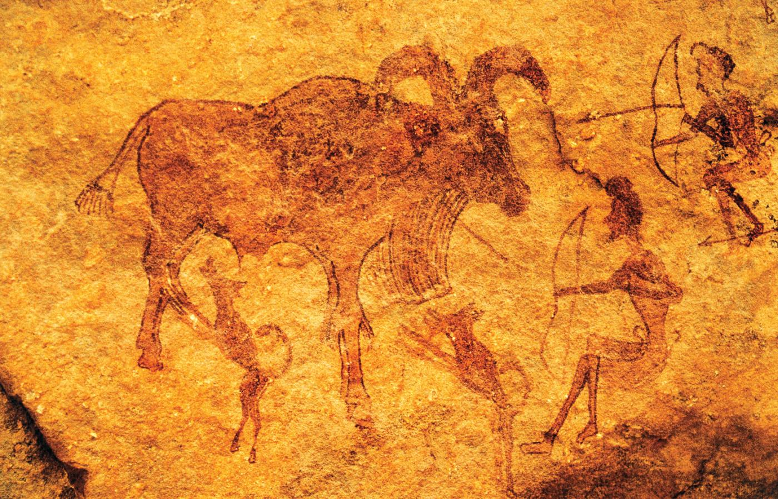
Źródło: https://tiny.pl/t63q8cyj

Malowidła naskalne charakterystyczne są dla epoki A. …………………… . Na powyższym zdjęciu widnieje scena ukazująca B. ………………………………. . Tego typu sposoby pozyskiwania pożywienia były typowe dla C. ………….……………………. trybu życia. Z ukazanej ilustracji wynika, że prawdopodobny autor malowidła żył w czasach, gdy doszło już do udomowienia D. …………………. .
…. / 4
2. Zapoznaj się z tekstem źródłowym i wykonaj zadania.

Po uszykowaniu się i pomyślnym wyniku ofiar, Ateńczycy na dany znak ruszyli pędem przeciw barbarzyńcom. A dzieląca ich przestrzeń wynosiła nie mniej niż osiem stadiów*. Persowie, widząc nadbiegających, gotowali się ich przyjąć, i przypisywali to zgubnemu niewątpliwie szaleństwu Ateńczyków, kiedy ujrzeli, że w małej są liczbie i pędzą cwałem, nie rozporządzając ani jazdą ani łucznikami. Tak myśleli barbarzyńcy. Lecz Ateńczycy, skoro zwarli się z nimi w gęstych szeregach, walczyli chwalebnie. Pierwsi bowiem ze wszystkich jakich znamy Hellenów, szturmowym krokiem ruszyli na nieprzyjaciół, pierwsi znieśli widok medyjskiej odzieży i noszących ją mężów; bo dotychczas nawet sam dźwięk imienia Medów wzbudzał w Hellenach trwogę.
* stadion – miara długości powstała w starożytnej Grecji. Była równa 600 stopom. Długość stopy w greckich miastach różniła się, np. w Olimpii wynosiła 0,3205 m.
Źródło: Historia w źródłach – nie tylko pisanych. Starożytność i średniowiecze, Toruń 2004, s. 48.
A. Zaznacz prawidłowe dokończenie zdania (1-4 oraz A-D).
Opisana bitwa rozegrała się w roku | 1 | 490 p.n.e. | pod | A | Gaugamelą
Opisana bitwa rozegrała się w roku | 2 | 480 p.n.e. | pod | B | Salaminą
Opisana bitwa rozegrała się w roku | 3 | 333 p.n.e. | pod | C | Maratonem
Opisana bitwa rozegrała się w roku | 4 | 331 p.n.e. | pod | D | Termopilami

B. Podaj w przybliżeniu w metrach, jaki był dystans dzielący wojska obu walczących stron.
…………………………………………….
C. Na podstawie tekstu wyjaśnij, dlaczego Ateńczycy pokonali dystans dzielący ich od Persów biegiem.
…………………………………………………………………………………….
…………………………………………………………………………………… …. / 4
3. Przyporządkuj bogom greckim ich rzymskich odpowiedników.

A | Afrodyta |  | 1 | Jowisz
B | Ares |  | 2 | Junona
C | Hera |  | 3 | Westa
D | Posejdon |  | 4 | Mars
E | Zeus |  | 5 | Neptun
 |  |  | 6 | Wenus
A - …. B - …. C - …. D - …. E - …. …. / 3

4. Zakreśl znakiem X cztery osiągniecia, które są wkładem Arabów w rozwój cywilizacji.

1 |  | odkrycie prawa wyporu cieczy
2 |  | opracowanie podstaw filozofii i historiografii
3 |  | nadanie współczesnego kształtu cyfrom pochodzącym z Indii
4 |  | produkcja stali damasceńskiej
5 |  | odkrycie procesów destylacji, krystalizacji, rafinacji i utleniania
6 |  | upowszechnienie zasad higieny i profilaktyki, m.in. udoskonalenie mydła
7 |  | wynalezienie prochu strzelniczego
…. / 4
5. Zapoznaj się z tekstem źródłowym i wykonaj zadania.

G. Gemistos Pleton - O podziale społecznym – 1415

(…) W każdym państwie najpierwszą, najpotrzebniejszą i najliczniejszą grupą są pracujący, tj. rolnicy, pasterze i wszyscy ci, którzy własną pracą płody roli dobywają. Tej grupie i pozostałej masie obywateli państwa służy inna grupa – grupa rzemieślników, kupców, kramarzy itp. Rzemieślnicy dostarczają przedmioty potrzebne ludziom do życia codziennego. Kupcy przez wwóz i wywóz takich przedmiotów, których w jednej dziedzinie jest nadmiar, a w innej niedostatek, wyrównują ten brak równowagi i świadczą przez to usługi tym, którzy ze względu na swoje sprawy nie mają czasu na te zajęcia. Kramarze kupują u rzemieślników i kupców towary i sprzedają je poszczególnym osobom zgodnie z ich potrzebami. Wreszcie inni uzyskują środki do życia, sprzedając się do pracy to tu to tam.
Poza tymi jest jeszcze grupa władców, do obowiązków których należy obrona całego państwa, czy składa się ono z jednego, czy też kilku narodów.
Źródło: Historia w źródłach – nie tylko pisanych. Starożytność i średniowiecze, Toruń 2004, s. 108.
A. Wpisz we właściwe miejsca tabeli wszystkie grupy społeczne, przynależne do podanych stanów społecznych, wymienione w tekście źródłowym. Jeśli jakiś stan społeczny nie został opisany w tekście postaw kreskę.

Stany społeczne | Lp. | Grupy społeczne wchodzące w skład stanów
suzeren | 1.
możnowładcy świeccy i duchowni | 2.
rycerze | 3.
mieszczanie | 4.
chłopi | 5.

B. Na podstawie wiedzy pozaźródłowej wypisz z tabeli te stany społeczne, między którymi istniał w średniowieczu stosunek lenny.
…………………………………………………………………………………….
…. / 4
6. Zapoznaj się ze zdjęciem ekwipunku bojowego i zaznacz prawidłowe dokończenie zdania (1-4, A-D oraz X-O).

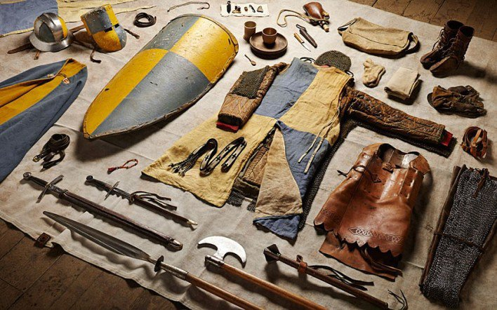
Źródło: https://tiny.pl/5y06k0dm

Przedstawiony na zdjęciu ekwipunek jest typowy dla | 1 | rycerza | Uczestniczącego w | A | bitwie pod Cedynią | w roku | X | 732
Przedstawiony na zdjęciu ekwipunek jest typowy dla | 2 | woja piastowskiego | Uczestniczącego w | B | bitwie pod Legnicą | w roku | Y | 972
Przedstawiony na zdjęciu ekwipunek jest typowy dla | 3 | wojownika arabskiego | Uczestniczącego w | C | bitwie pod Poitiers | w roku | Z | 1241
Przedstawiony na zdjęciu ekwipunek jest typowy dla | 4 | wojownika mongolskiego | Uczestniczącego w | D | obronie Jerozolimy | w roku | O | 1244

…. / 3
7. Zapoznaj się z mapą konturową i wpisz we właściwe miejsca tabeli litery z mapy do odpowiednich opisów krain oraz podaj ich historyczne nazwy spośród podanych.

Małopolska, Mazowsze, Pomorze Wschodnie, Pomorze Zachodnie,
Ruś Halicka, Śląsk, Wielkopolska

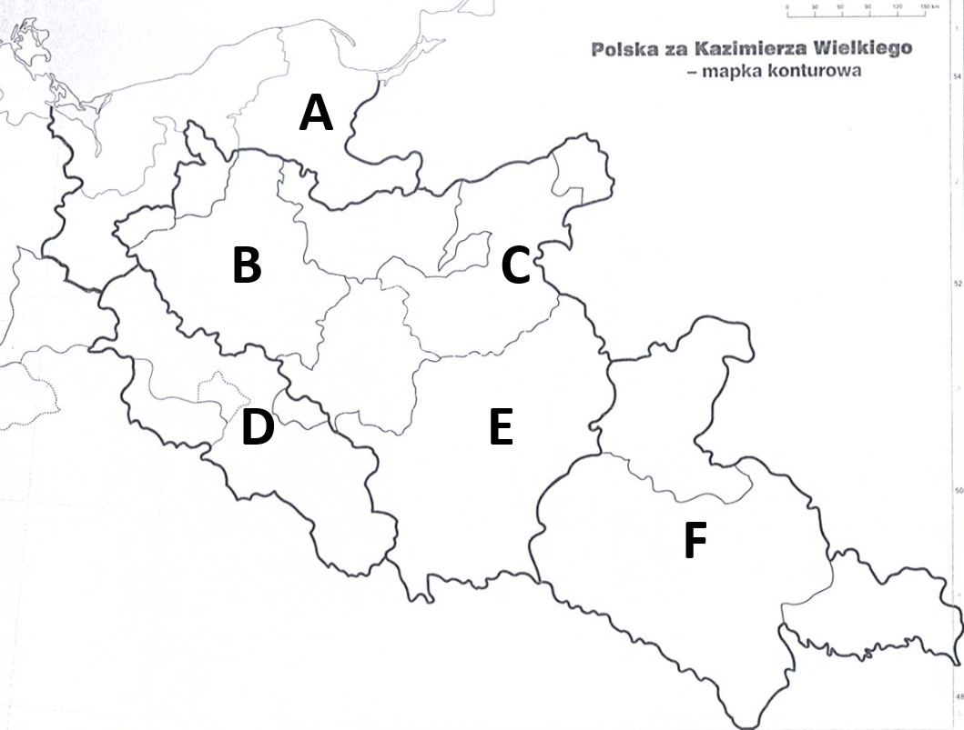
Litery | Nazwa krainy | Opis
 |  | Kazimierz Wielki odziedziczył te ziemie po śmierci ich ostatniego władcy, księciu Bolesławie Jerzym II, następnie toczył o nie walki z Litwinami i Tatarami.
 |  | Kraina odziedziczona po Władysławie Łokietku, w której znajdowała się siedziba jedynego na ziemiach polskich w tych czasach arcybiskupstwa.
 |  | Lenno Kazimierza Wielkiego pozostające pod władzą jednej z linii książąt piastowskich w latach 1351-1526 r. Po 1526 r. zostało przyłączone do Królestwa Polskiego jako osobne województwo.
 |  | Kraina utracona w początku XIV w. na rzecz Zakonu Krzyżackiego. Kazimierz Wielki na mocy pokoju w Kaliszu pozostawił sobie do niej jedynie tytuł „pana i dziedzica”.
 |  | Kraina odziedziczona po Władysławie Łokietku, w której znajdowała się ówczesna stolica Królestwa Polskiego. Na jej terenie powstała gęsta sieć murowanych warowni nazwana Orlimi Gniazdami.
 |  | Kraina utracona w czasie rozbicia dzielnicowego. Lokalni książęta piastowscy złożyli hołd lenny władcom Czech. Kazimierz Wielki zrzekł się praw do niej podczas zjazdu w Wyszehradzie.
…. / 6
8. Ułóż wydarzenia z okresu wielkich odkryć geograficznych w ciąg przyczynowo-skutkowy.
A. poszukiwanie morskiej drogi do Indii
B. powstanie europejskich kolonii w Ameryce
C. rozwój niewolnictwa
D. wyprawa Krzysztofa Kolumba
E. wyprawy poszukiwawcze konkwistadorów

1 - …. 2 - …. 3 - …. 4 - …. 5 - …. …. / 3
9. Zapoznaj się ze zdjęciem pałacu w Wersalu i uzupełnij luki w tekście.
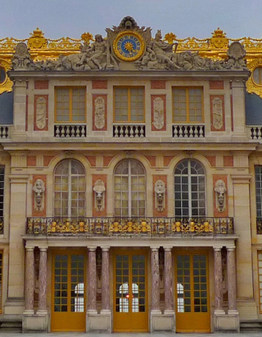 | Pałac w Wersalu jest przykładem budowli w stylu A. …………………..……… . Pałac został wzniesiony jako siedziba królów B. (nazwa państwa) .……….……………………… z dynastii C. …………….………………. . Na zdjęciu przedstawiono główną, reprezentacyjną elewację budynku, czyli D. ………………………… , na której znajduje się wejście.  Źródło: https://tiny.pl/2-zgxn3s  …. / 4
10. Wymień trzy przyczyny wojen Rzeczpospolitej ze Szwecją w XVII w.
- ……………………………………………………………………………
- ……………………………………………………………………………
- ……………………………………………………………………………
…. / 3
11. Przyporządkuj postaciom właściwe opisy.
A | August II Mocny |  | 1 | Członek zakonu pijarów, publicysta, autor dzieła O skutecznym rad sposobie
B | Stanisław Leszczyński |  | 2 | Biskup warmiński, autor bajek, fraszek i poematów, piętnował wady polskiej szlachty
C | Stanisław Konarski |  | 3 | Dwukrotny król Rzeczypospolitej, popierany przez Szwecję i Francję
D | Ignacy Krasicki |  | 4 | Uczestnik powstania z 1794 r., walczył w Wielkopolsce
E | Tadeusz Kościuszko |  | 5 | Król Rzeczypospolitej z dynastii Wettinów, zaangażował się w wojnę ze Szwecją
 |  |  | 6 | Uczestnik wojny o niepodległość USA, wojny w obronie konstytucji i powstania z 1794 r.
A - …. B - …. C - …. D - …. E - …. …. / 3
12. Zapoznaj się z mapą i dopasuj do opisów odpowiednie numery na mapie.

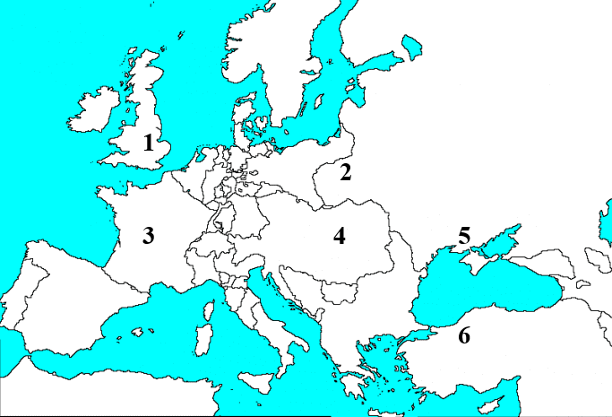
A. Jedyny kraj, który nie został zaproszony do Świętego Przymierza.
B. Państwo, w którym wybuchło powstanie węgierskie w czasie Wiosny Ludów.
C. Obszar dawnego Księstwa Warszawskiego przyłączony do Rosji.
D. Państwo, w którym rozpoczęła się Wiosna Ludów.
E. Państwo, w którym rozpoczęła się rewolucja przemysłowa.
F. Obszar, na którym rozegrała się wojna krymska.

1 - …. 2 - …. 3 - …. 4 - …. 5 - …. 6 - …. …. / 3

13. Wymień trzy postanowienia traktatu wersalskiego.
- ……………………………………………………………………………
- ……………………………………………………………………………
- ……………………………………………………………………………
…. / 3
14. Zapoznaj się z fragmentem pieśni i uzupełnij luki w tekście.
Czerwone maki na Monte Cassino,  Zamiast rosy piły polską krew...  Po tych makach szedł żołnierz i ginął,  Lecz silniejszy od śmierci był gniew! | Tekst tej pieśni powstał w roku A. ………… w czasie gdy II Korpus Polski pod dowództwem gen. B. (imię i nazwisko) ……………………………………………… brał udział w walkach o pasmo niemieckich umocnień blokujących aliantom drogę do miasta C. …………………….. .  …. / 3
________________________________________________________________

Wypełnia egzaminator.
Zad. 1 | Zad.2 | Zad.3 | Zad. 4 | Zad. 5 | Zad. 6 | Zad. 7 | Zad. 8
…. / 4 | …. / 4 | …. / 3 | …. / 4 | …. / 4 | …. / 3 | …. / 6 | …. / 3
Zad. 9 | Zad. 10 | Zad.11 | Zad.12 | Zad. 13 | Zad. 14
…. / 4 | …. / 3 | …. / 3 | …. / 3 | …. / 3 | …. / 3

podpis sprawdzającego suma punktów: ……..

